**TRƯỜNG ĐẠI HỌC GIAO THÔNG VẬN TẢI**

**KHOA ĐÀO TẠO QUỐC TẾ**



**BÁO CÁO ĐỀ TÀI JAVA**

**Môn học: Java**

**Đề tài: Game Brick Breaker**

Nhóm thực hiện: nhóm 16

Thành viên: Tạ Phan Anh-212630093

Vương Đức Lương – 212630024

Lớp: Công Nghệ Thông Tin Việt Anh 1

Giảng viên hướng dẫn: Vũ Huấn

Hà Nội, năm 2023

**TRƯỜNG ĐẠI HỌC GIAO THÔNG VẬN TẢI**

**KHOA ĐÀO TẠO QUỐC TẾ**

**----------------------------------------------------------**

**BÁO CÁO BÀI TẬP LỚN**

**ĐỀ TÀI JAVA**

**GAME BRICK BREAKER**

Nhóm sinh viên thực hiện: Nhóm 16

Thành viên nhóm: Tạ Phan Anh-212630093

Vương Đức Lương-212630024

Lớp: Công Nghệ Thông Tin Việt Anh 1

Giảng viên hướng dẫn: Vũ Huấn

Hà Nội, tháng 4 năm 2023

**MỤC LỤC**

1. Giới thiệu về Game 6

1.1 Lịch Sử 6

1.2 Cách chơi 6

1.3 Các mẹo chơi 6

2. Thiết kế 7

2.1 Bố cục menu của game: 7

2.2 Nội dung trò chơi: 7

3. Giao Diện 8

4. Mô tả các Class 9

4.1 Lớp Game: 9

4.2 Lớp Panel: 9

4.3 Lớp Map: 16

4.4 Lớp PlayerData: 18

4.5 Lớp PlayerHistory: 19

4.6 Lớp RegisterDatabase: 19

4.7 Lớp StatementHandle: 20

4.8 Folder src: 22

4.9 Folder res: 22

5. Kết Quả-Demo 23

6. Hướng dẫn tạo cơ sở dữ liệu và đọc file configgame 24

6.1 Tạo cơ sở dữ liệu bằng MySQL 24

6.2 Đọc file configgame 25

7. Tài Liệu tham khảo 31

**Mục lục ảnh**

Hình 1: Menu Game 9

Hình 2: Các thành phần của Game 9

Hình 3: Lớp Game 9

Hình 4: Hàm khởi tạo constructer-Panel 10

Hình 5: Hàm khởi tạo kích thước, player-Panel 10

Hình 6: Hàm đọc file Config-Panel 11

Hình 7: Hàm paint-Panel 11

Hình 8: Hàm keyPressed-Panel 12

Hình 9: Hàm keyReleased-Panel 13

Hình 10: Hàm MousePressed-Panel 14

Hình 11: Hàm updatePlayerPos-Panel 14

Hình 12: Hàm Run-Panel 15

Hình 13: Hàm mapUpdate-Panel 15

Hình 14: Hàm counthitbox + updateBall-Panel 16

Hình 15: Hàm constructer + draw Map-Map 17

Hình 16: Các hàm getter, setter của Map-Map 17

Hình 17: Hàm constructer PlayerData 18

Hình 18: Hàm getter, setter-PlayerData 18

Hình 19: Các hàm - PlayerHistory 19

Hình 20: Lớp RegisterDatabase 20

Hình 21: Hàm add Database 20

Hình 22: Hàm Delete Database 21

Hình 23: Hàm Update database 21

Hình 24: Hàm readAll Database 22

Hình 25 24

Hình 26 24

Hình 27 25

Hình 28 25

Hình 29 25

Hình 30 26

Hình 31 27

Hình 32 28

Hình 33 29

Hình 34 29

**LỜI CẢM ƠN**

Trước hết chúng em bày tỏ lòng biết ơn sâu sắc tới thầy giáo hướng dẫn Huấn – Giảng viên bộ môn Lập trình Java trong khoa Quốc Tế và ngành Công Nghệ Thông Tin đã trang bị cho chúng em những kiến thức cơ bản để có thể hoàn thành được bài tập lớn này.

Tuy nhiên trong quá trình nghiên cứu và làm bài tập lớn, do kiến thức chuyên ngành còn hạn chế nên nhóm chúng em còn thiếu sót khi tìm hiểu, đánh giá và trình bày về đề tài. Rất mong nhận được sự quan tâm góp ý của các thầy cô giảng viên bộ môn đề tài của nhóm chúng em được đầy đủ và hoàn chỉnh hơn.

**Em xin trân trọng cảm ơn!**

Hà Nội, tháng 04 năm 2023

**Sinh Viên**

Lương

Vương Đức Lương

1. Giới thiệu về Game

1.1 Lịch Sử

* + - Brick breaker ban đầu được gọi là Breakout được phát triển vào năm 1976. Trò chơi nổi tiếng Pong được phát hành 4 năm trước đó đã có ảnh hưởng lớn đến trò chơi Breakout. Vào cuối những năm 70, máy tính chỉ dành cho các trường đại học và cho nghiên cứu, do đó trò chơi phá gạch đầu tiên được tạo ra dưới dạng trò chơi arcade
    - Khi xuất hiện thì nó ngay lập tức trở nên nổi tiếng. Kết quả là có hơn 20 trò chơi breakout nổi tiếng đưcọ phát hành. Và các bản sao đã được phát hành cho mọi nền tảng từ năm 1976 và ở PS3 vào năm 2009
    - Sự thay đổi lớn nhất là khi vào năm 2007 , lúc brick breaker được ra mắt. Nó đã trở thành game đầu tiên được tạo ra để dành cho máy điện thoại – BlackBerry. Phá kỷ lục doanh thu, định nghĩa lại thể loại breakout.
    - Theo thời gian thì nhiều người đã chuyển sang internet, game brick breaker thành game online và dễ dàng truy cập hơn. Do đó trò chơi vẫn là 1 trong số những trò chơi phổ biến nhất, và có thể dễ dàng tìm thấy trên google

1.2 Cách chơi

* + - Người chơi di chuyển thanh trượt ở dưới (player) cửa sổ sang trái hoặc sang phải bằng các phím mũi tên trái phải để đánh trả lại 1 quả bóng để phá vỡ những viên gạch trên cùng cửa sổ và loại bỏ chúng
    - Nhiệm vụ là phải phá vỡ được hết những viên gạch để chiến thắng, còn nếu để quả bóng rơi ra khỏi phạm vi mà player đỡ được thì trò chơi sẽ kết thúc

1.3 Các mẹo chơi

* + - Phá những viên gạch ở phần viền trước để tạo khoảng trống, sao cho quả bóng có thể tiến sâu vào bên trong và phá vỡ được nhiều viên gạch nhất có thể
    - Tưởng tượng hướng bóng di chuyển và đỡ bóng sao cho có góc độ hợp lý để phá được nhiều gạch nhất có thể

1. Thiết kế

2.1 Bố cục menu của game:

* + - Text: Điền tên để bắt đầu trò chơi
    - Play: bắt đầu trò chơi mới
    - Load: lưu lại dữ liệu mà chơi gần đây nhất
    - Quit: Kết thúc trò chơi

2.2 Nội dung trò chơi:

* + - Người chơi di chuyển thanh ngang theo hướng phím để quả bóng ko rơi xuống đất
    - Màn chơi kết thúc khi các ô vuông được phá hết hoặc là bóng rơi ra khỏi phạm vi đỡ của thanh(player)

1. Giao Diện

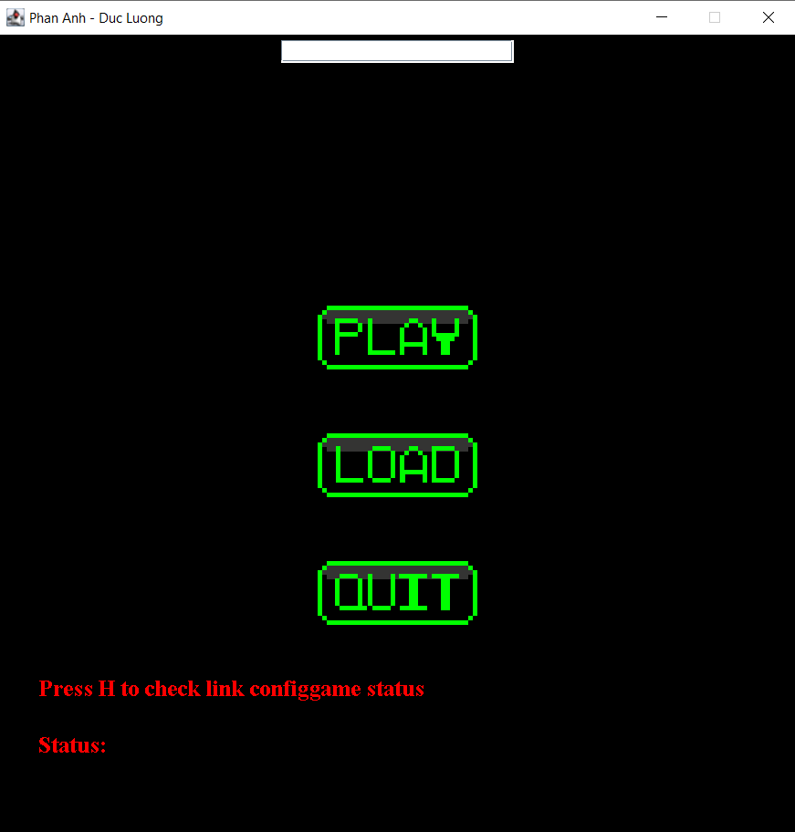

Hình 1: Menu Game

Hình 2: Các thành phần của Game

 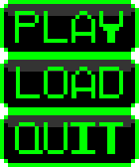 

1. Mô tả các Class

4.1 Lớp Game:

* Mô tả: là lớp chính để chạy chương trình, hiển thị game, chạy luồng

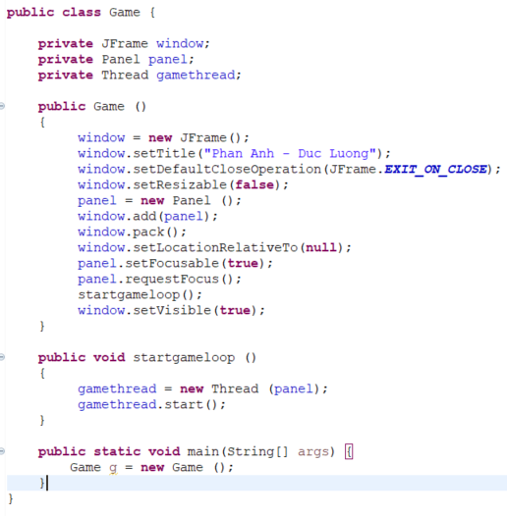

Hình 3: Lớp Game

4.2 Lớp Panel:

* + - Mô tả: Nơi hiển thị hình ảnh chính của trò chơi
    - Nội dung: Là class kế thừa lớp KeyListener để có thể nhấn phím di chuyển trái phải, runnable để có thể chạy đa luồng, mouseListener để có thể tác động được vào menu như load, start, quit.
* Lớp khởi tạo các giá trị menu, highscore, user, kích thước cửa sổ, database, file save

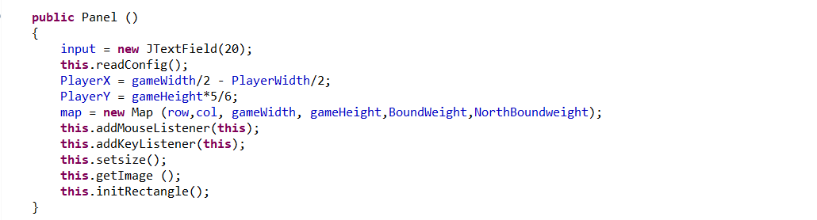

Hình 4: Hàm khởi tạo constructer-Panel

* Hàm khởi tạo kích thước, vị trí của player, bóng, menu, và các khung viền màu xung quanh cửa sổ

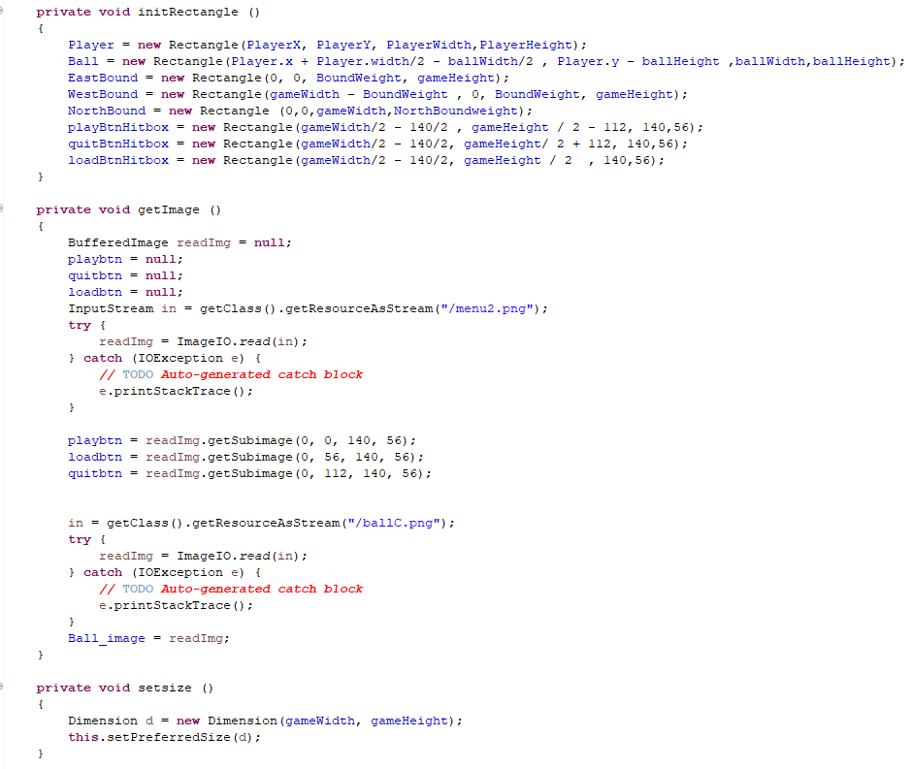

Hình 5: Hàm khởi tạo kích thước, player-Panel

* Hàm readConfig: Hàm đọc file config từ bên ngoài

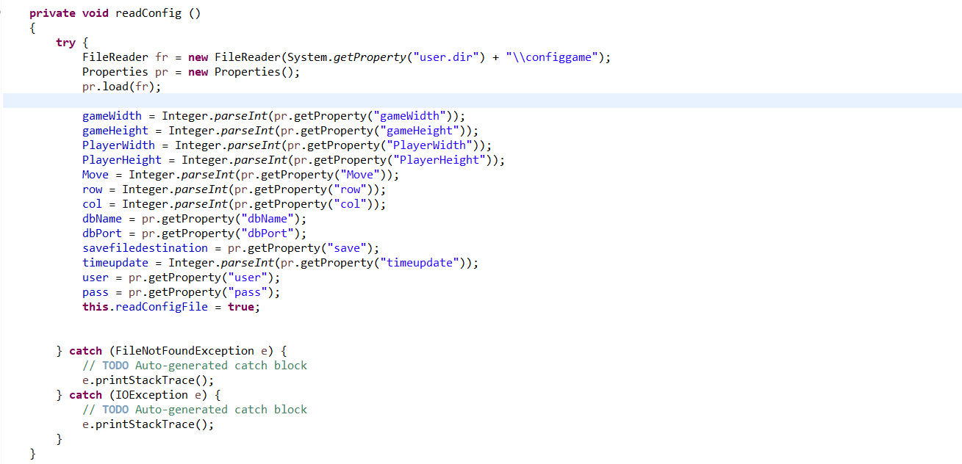

Hình 6: Hàm đọc file Config-Panel

* Hàm paint, vẽ hình thành nên các player, bóng, map, game over, game win, set highscore

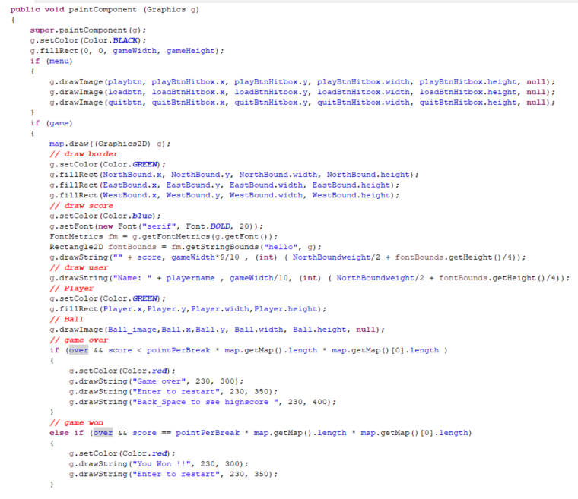

Hình 7: Hàm paint-Panel

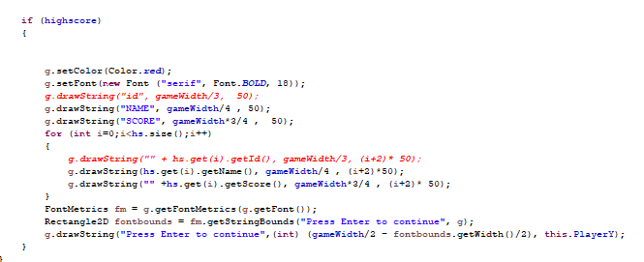

* Hàm keyPressed: Nhận sự kiện khi phím được ấn xuống

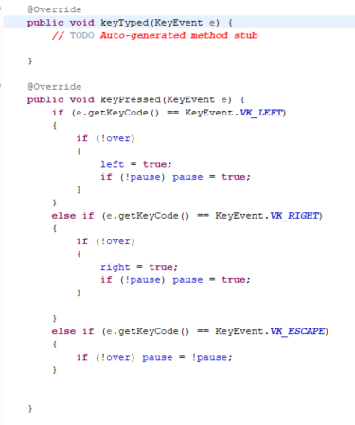

Hình 8: Hàm keyPressed-Panel

* Hàm keyRelease: Nhận sự kiện khi phím được thả ra

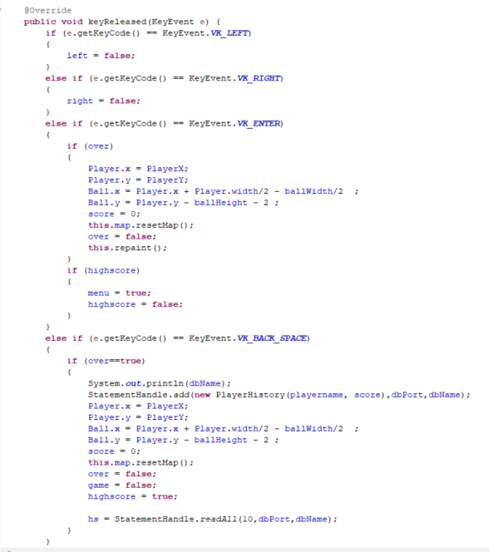

Hình 9: Hàm keyReleased-Panel

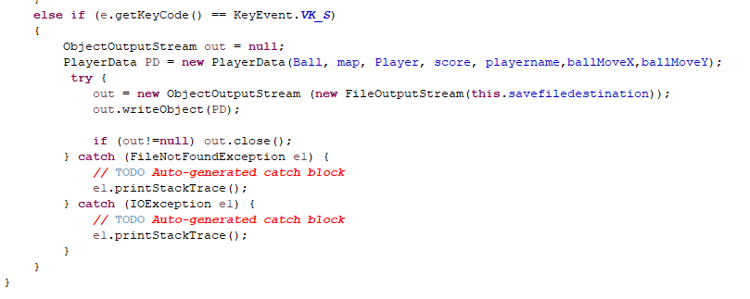

* Hàm MousePressed: Nhận sự kiện khi phím chuột được ấn xuống

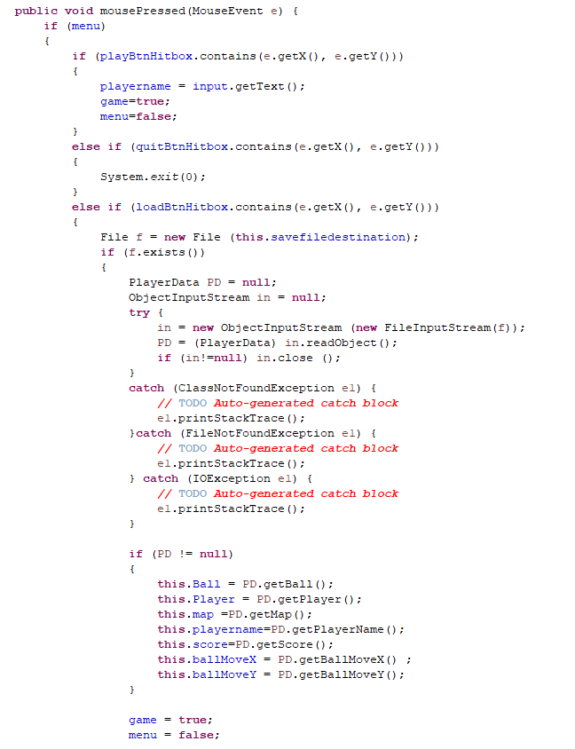

Hình 10: Hàm MousePressed-Panel

* Hàm updatePlayerPos: Cập nhập vị trí của player và sự tác động của player với bóng

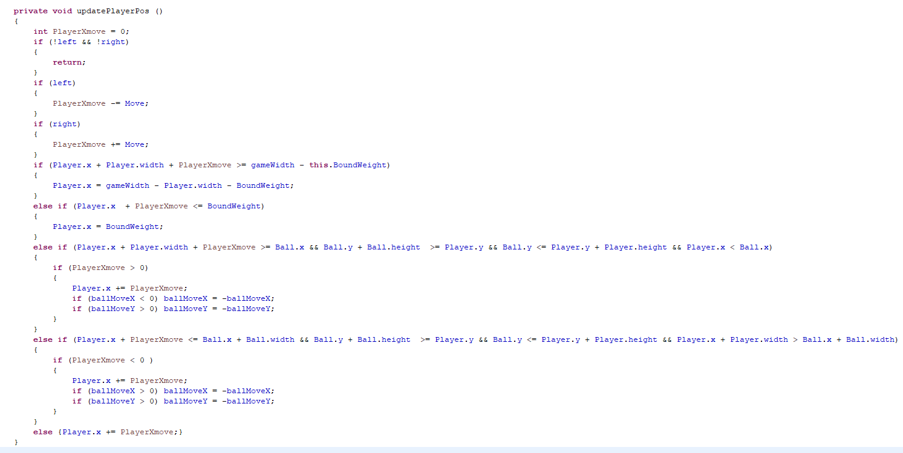

Hình 11: Hàm updatePlayerPos-Panel

* Hàm run:

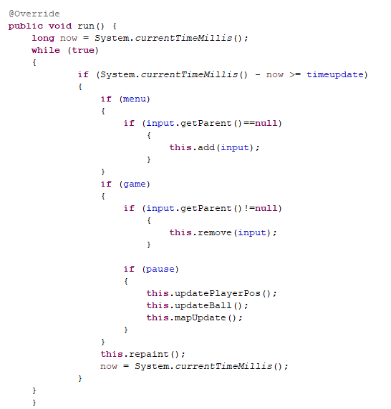

Hình 12: Hàm Run-Panel

* Hàm MapUpdate: Cập nhập giá trị của các ô vuông từ 1 thành 0 khi bóng chạm vào các ô vuông(viên gạch) đấy

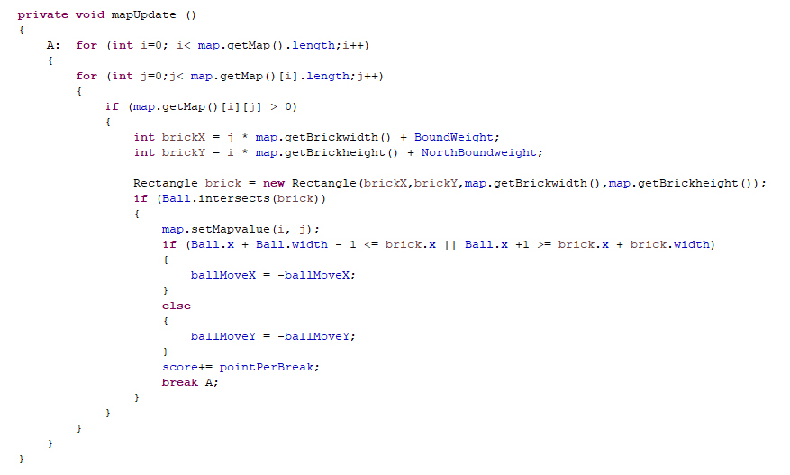

Hình 13: Hàm mapUpdate-Panel

* Hàm countHitbox + updateBall: sự tác động của bóng khi chạm vào player, 2 bên góc của player, và trong phạm vi của player

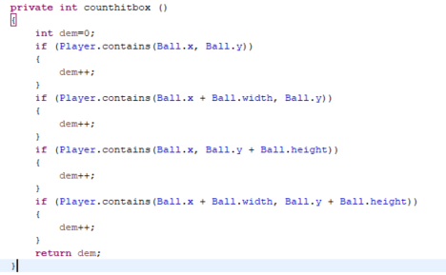

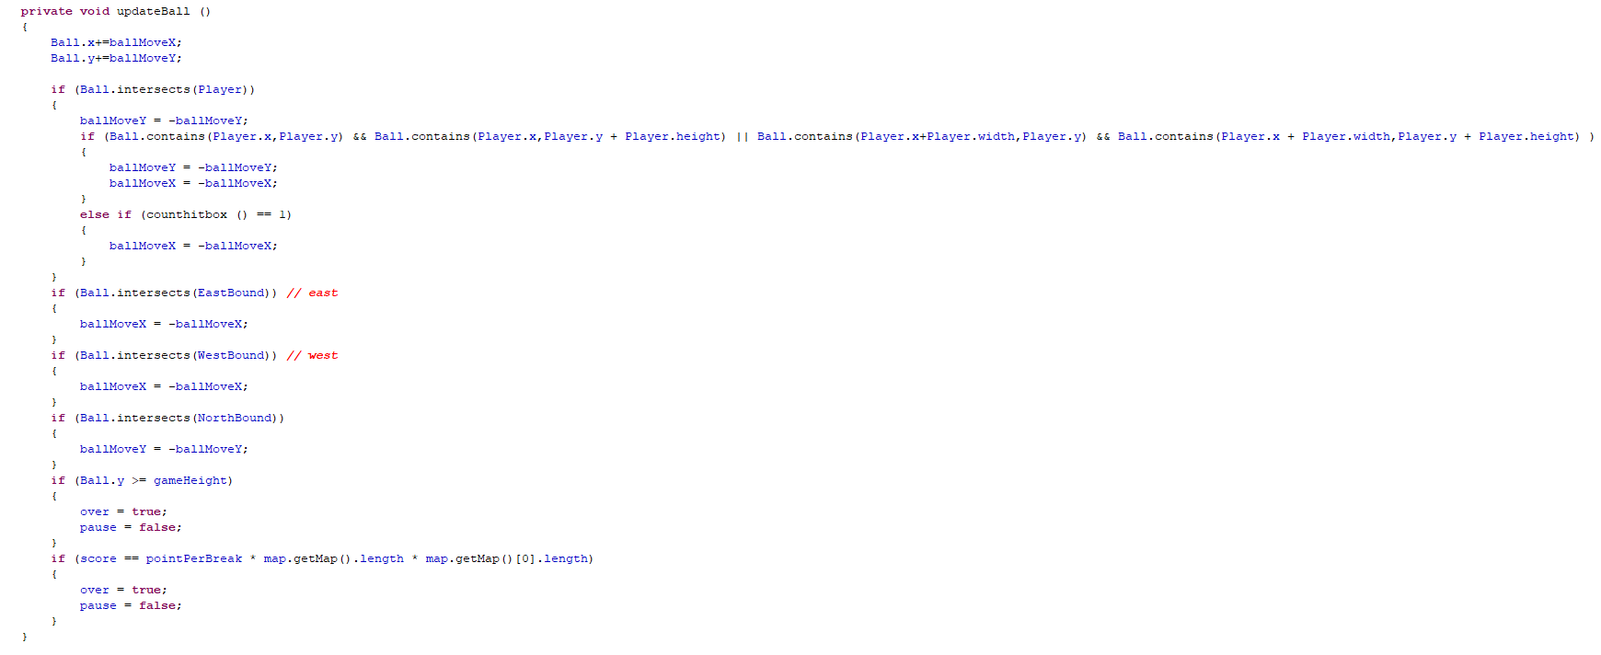

Hình 14: Hàm counthitbox + updateBall-Panel

4.3 Lớp Map:

* + - Mô tả: Chứa ra ma trận số nguyên để tạo map và vẽ map
      * + Khởi tạo map với giá trị 1 để hiển thị lên cửa sổ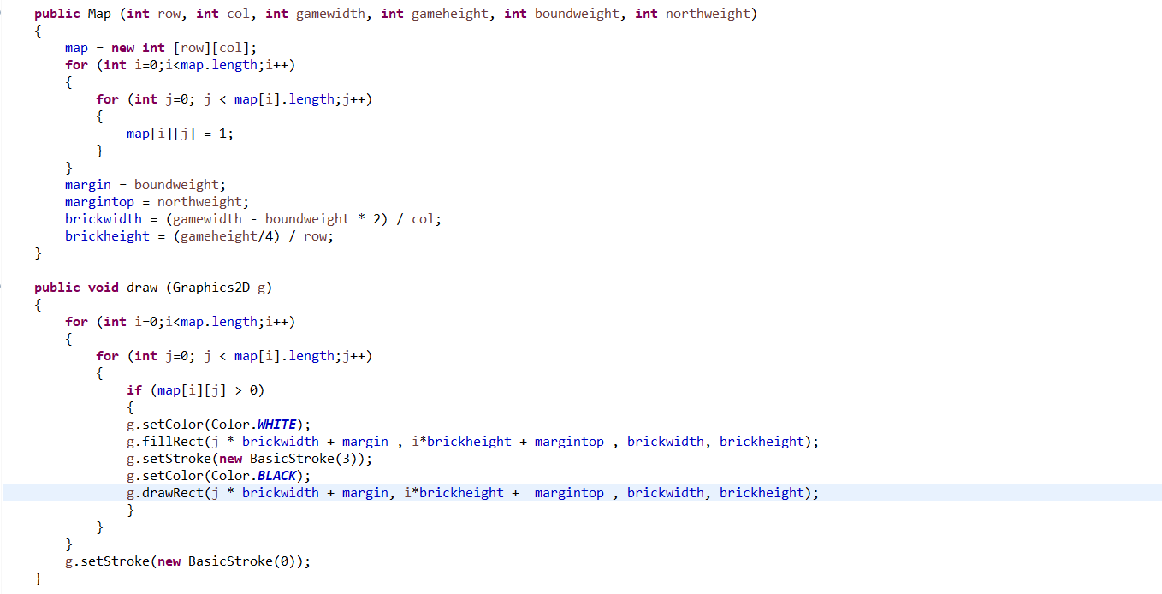

Hình 15: Hàm constructer + draw Map-Map

* + - * + Các hàm để có thể lấy ra chiều dài, chiều rộng của từng ô vuông, hoặc reset lại map khi bóng đã phá hết

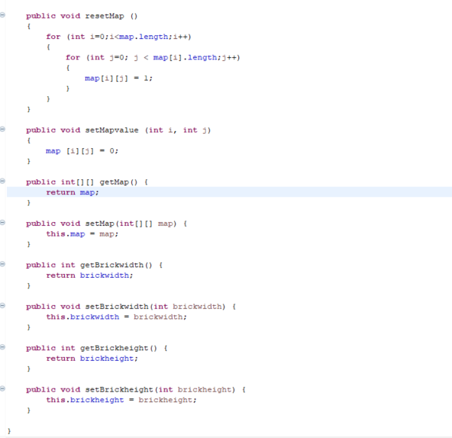

Hình 16: Các hàm getter, setter của Map-Map

4.4 Lớp PlayerData:

* + - Mô tả: Là lớp chứa dữ liệu save của Player , bóng, map , điểm , tên và cả những hàm getter setter .

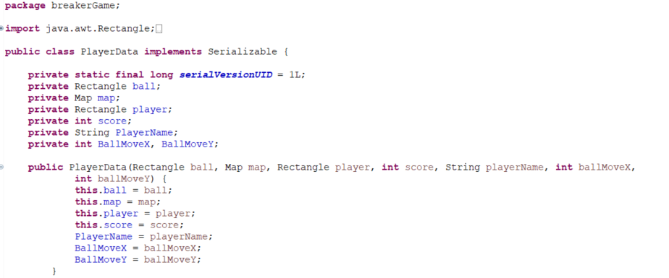

Hình 17: Hàm constructer PlayerData

­

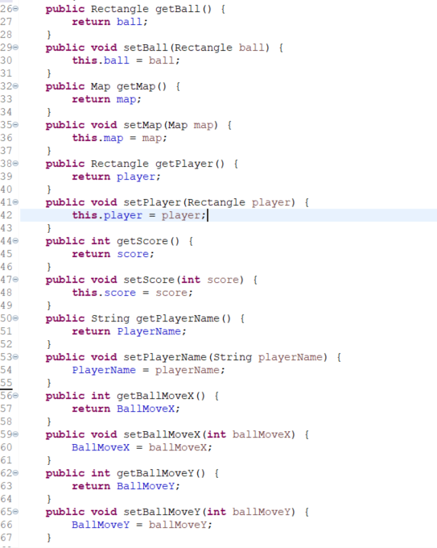

Hình 18: Hàm getter, setter-PlayerData

4.5 Lớp PlayerHistory:

* + - Nội Dung: Có những thuộc tính và giá trị để có thể lưu dữ liệu vào cơ sở dữ liệu và hiển thị lên trong game

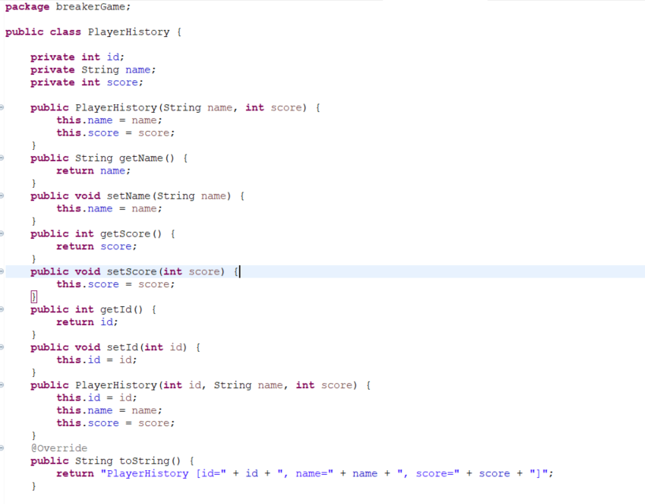

Hình 19: Các hàm - PlayerHistory

4.6 Lớp RegisterDatabase:

* + - Nội Dung: Đăng ký cơ sở dữ liệu, đóng kết nối

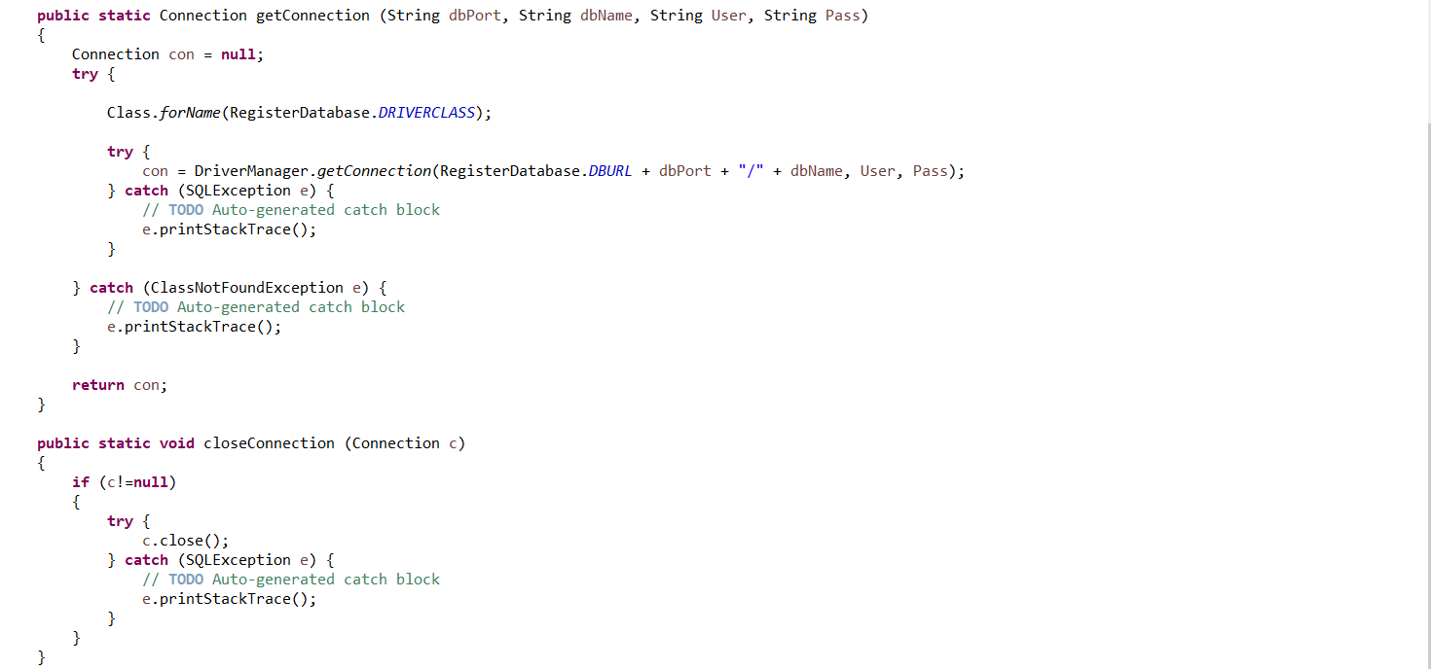

Hình 20: Lớp RegisterDatabase

4.7 Lớp StatementHandle:

* + - Nội Dung: Là lớp chứa những thao tác với cơ sở dữ liệu như insert, delete, update, select
* Add: thêm 1 dữ liệu player vào cơ sở dữ liệu

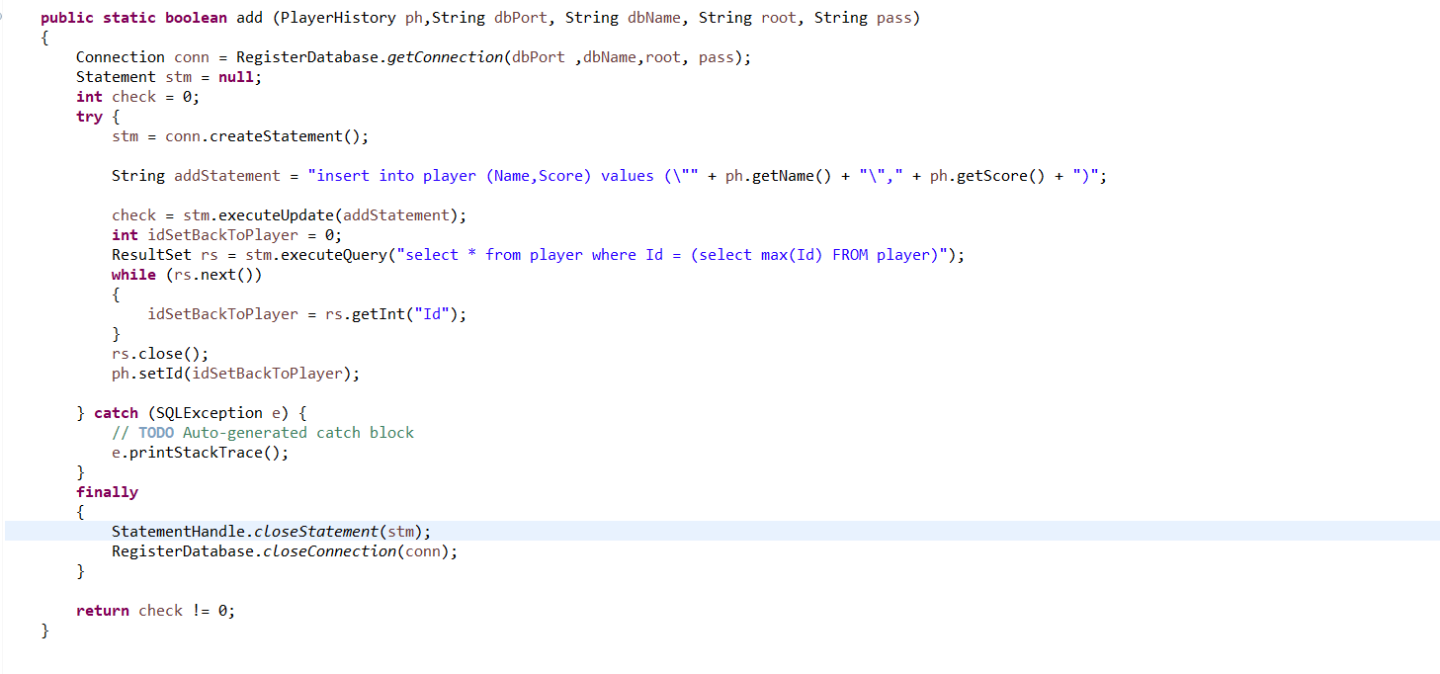

Hình 21: Hàm add Database

* Delete: Xóa player ra khỏi cơ sở dữ liệu

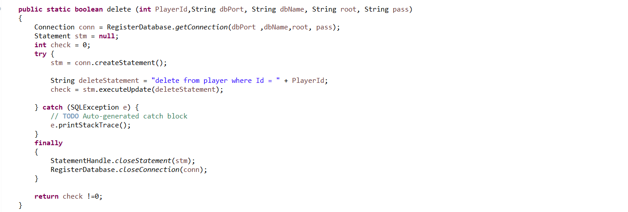

Hình 22: Hàm Delete Database

* Update: Chỉnh sửa điểm số của player

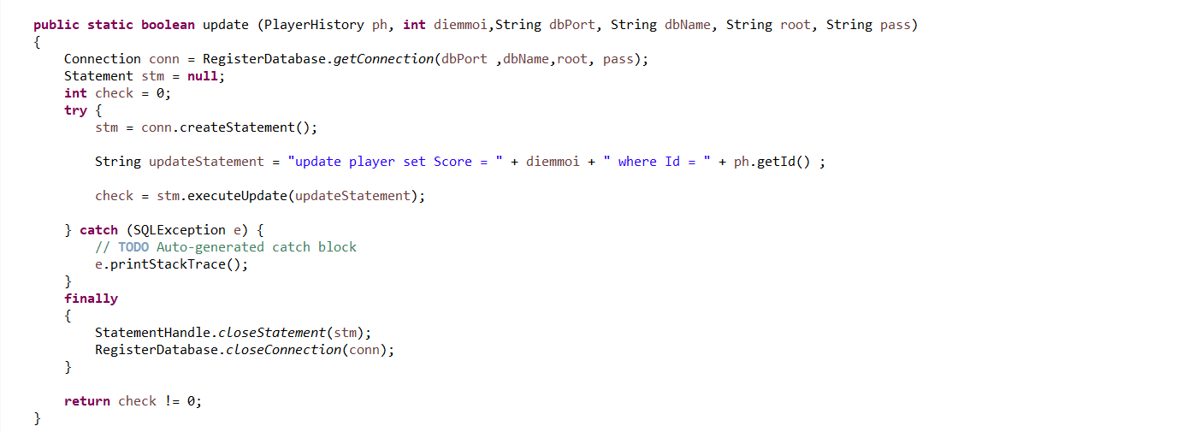

Hình 23: Hàm Update database

* Select top điểm:

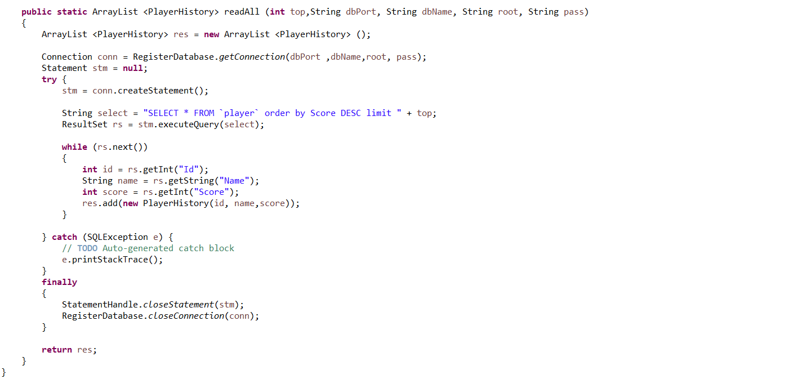

Hình 24: Hàm readAll Database

4.8 Folder src:

* + - Nội Dung: Thư mục nơi chứa dữ liệu chính của trò chơi

4.9 Folder res:

* + - Nội Dung: Thư mục nơi chứa những ảnh của các thành phần trong trò chơi như bóng,menu, thanh đỡ.

1. Kết Quả-Demo

* CHƠI: Click vào nút này sẽ hiển thị ra giao diện với tên của người chơi ở góc trái cửa sổ và highScore ở góc phải cửa sổ. Mỗi lần phá được 1 viên gạch (hoặc 1 ô vuông) thì sẽ được thêm điểm
* HighScore: hiển thị danh sách điểm cao nhất đồng thời hiển thị lịch sử chơi game
* TRỢ GIÚP:

: Di chuyển đồng thời bắt đầu game luôn

Back_space : Hiển thị danh sách HighScore

Enter : Restart lại game

Esc + S : Dừng Game và lưu lại tiến trình game

H : Kiểm tra đã đọc file configgame chưa

1. Hướng dẫn tạo cơ sở dữ liệu và đọc file configgame

6.1 Tạo cơ sở dữ liệu bằng MySQL

B1: Mở Xampp và tạo cơ sở dữ liệu đặt tên tùy thích (ở đây là Game), ấn tạo

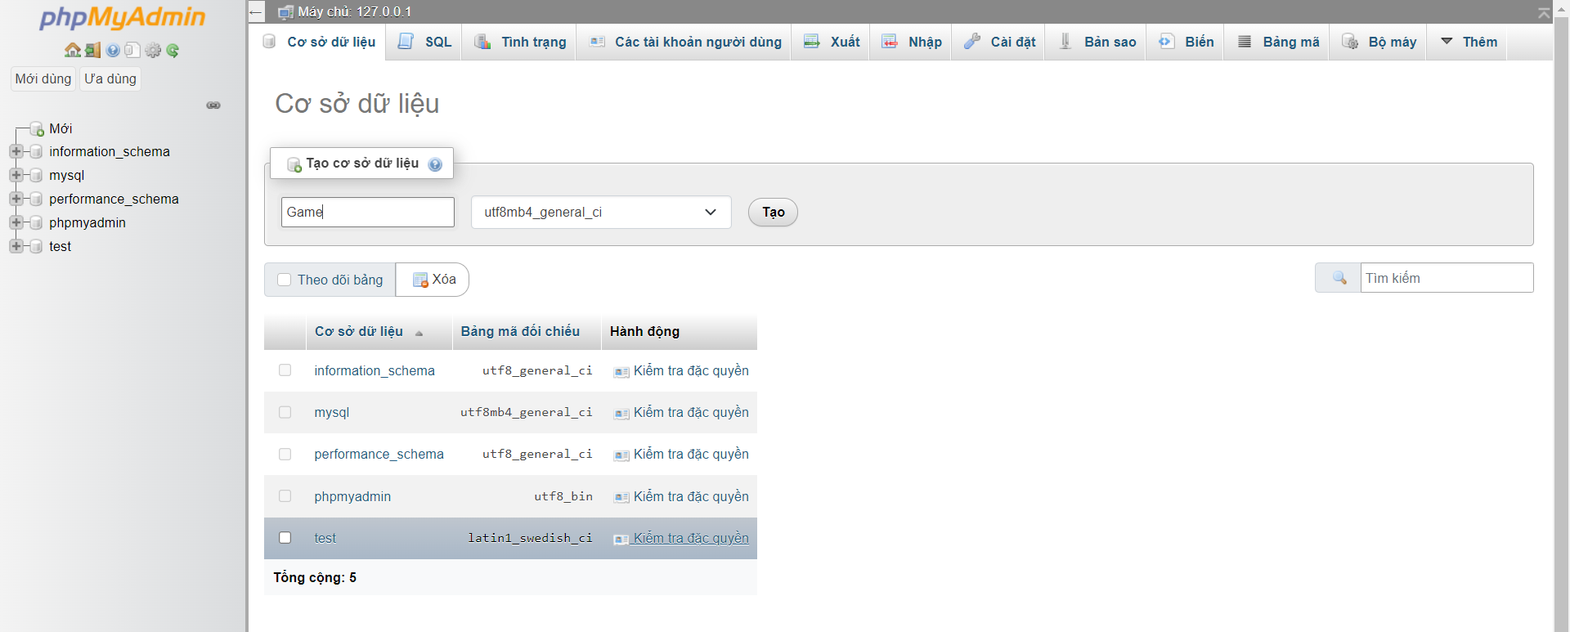

Hình 25

B2: Tạo bảng mới trong cơ sở dữ liệu và đặt tên là player (phải là player) và để số cột là 3, sau đó ấn Tạo

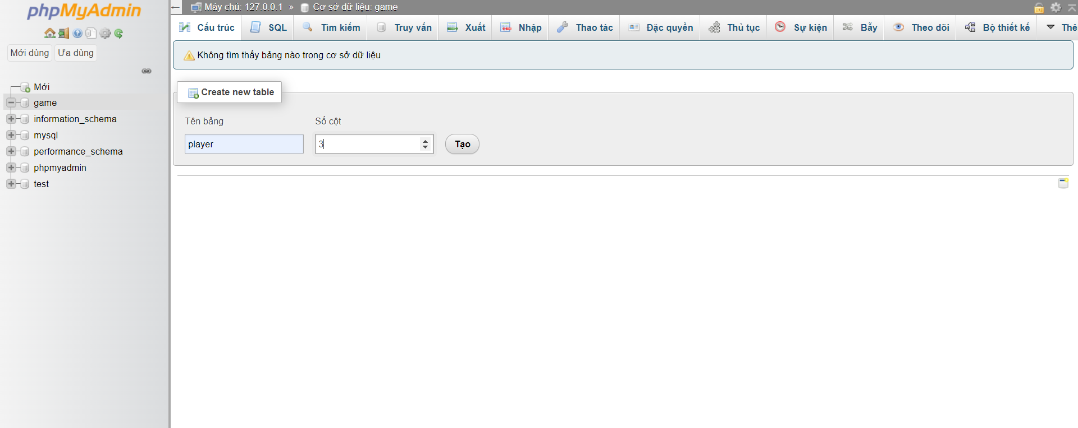

Hình 26

B3: Tạo trường Id, Name, Score như trong ảnh (Id là khóa chính và tick auto_increment) ấn ghi lại

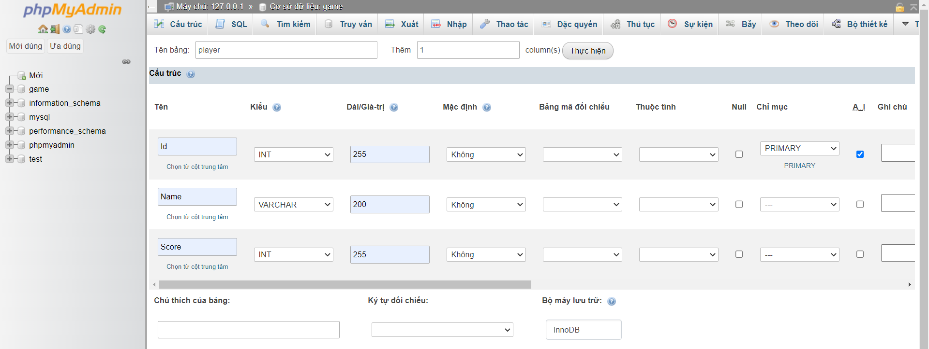

Hình 27

B4: Tạo cơ sở dữ liệu thành công

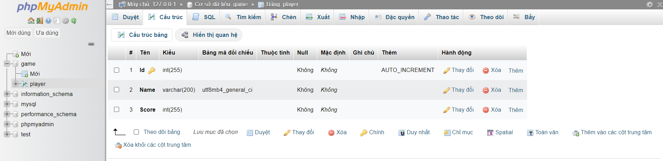

Hình 28

6.2 Đọc file configgame

B1: Mở file btl.jar

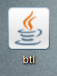

Hình 29

B2: Ấn H để kiểm tra xem đã đọc file configgame thành công chưa

Đọc file chưa thành công

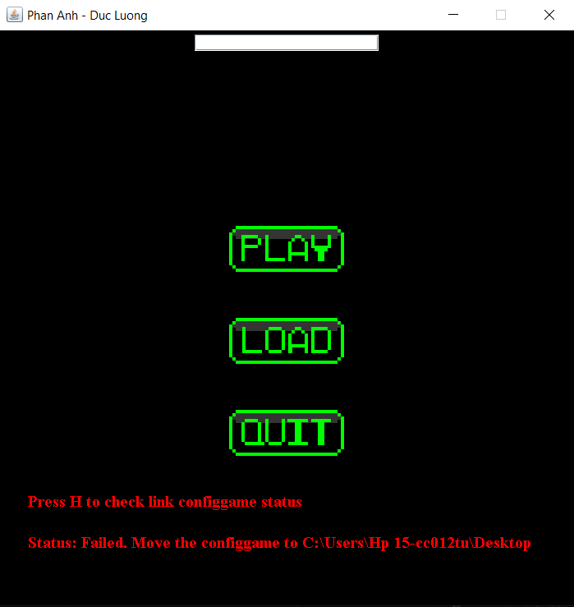

Hình 30

Đọc file thành công

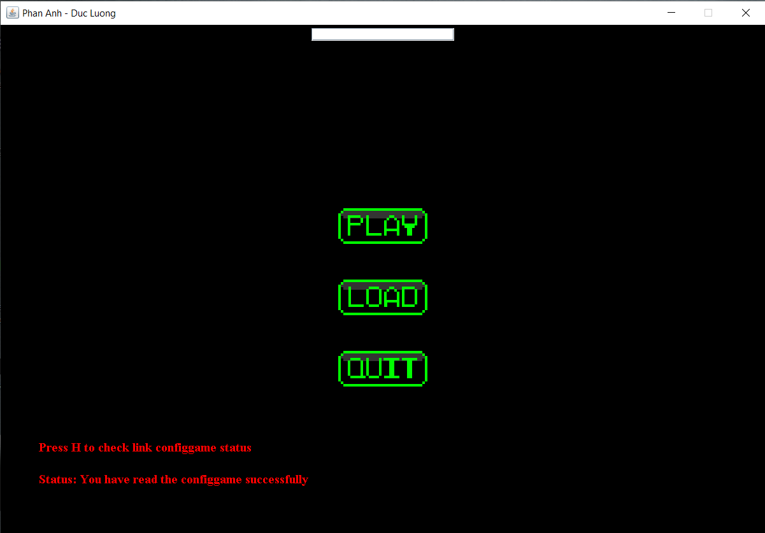

Hình 31

B3: Mở file configgame bằng notepad

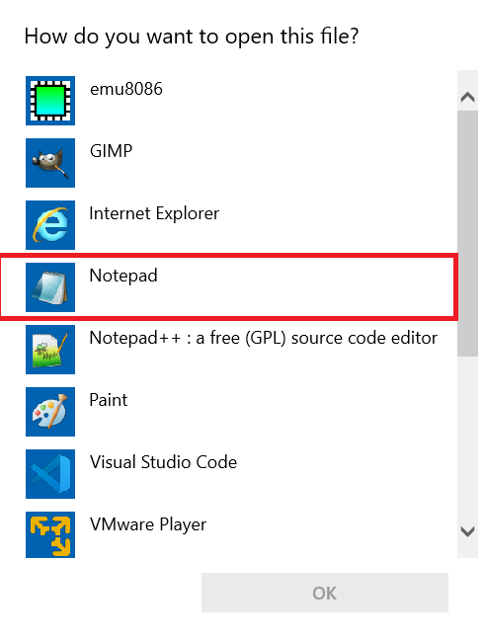

Hình 32

B4: Nhập các thông số muốn chỉnh ( tên cơ sở dữ liệu, password, user, các thông số của trò chơi)

Lưu ý: Chỉ thay đổi thông số

Ý nghĩa các thông số:

gameWidth: Chiều rộng của cửa sổ

gameHeight: Chiều dài của cửa sổ

PlayerWidth: Chiều rộng của người chơi

PlayerHeight: Chiều dài của người chơi

Move: Tốc độ di chuyển

row: Số hàng

col: Số cột

dbName: Tên cơ sở dữ liệu, điền tên cơ sở dữ liệu vừa nhập

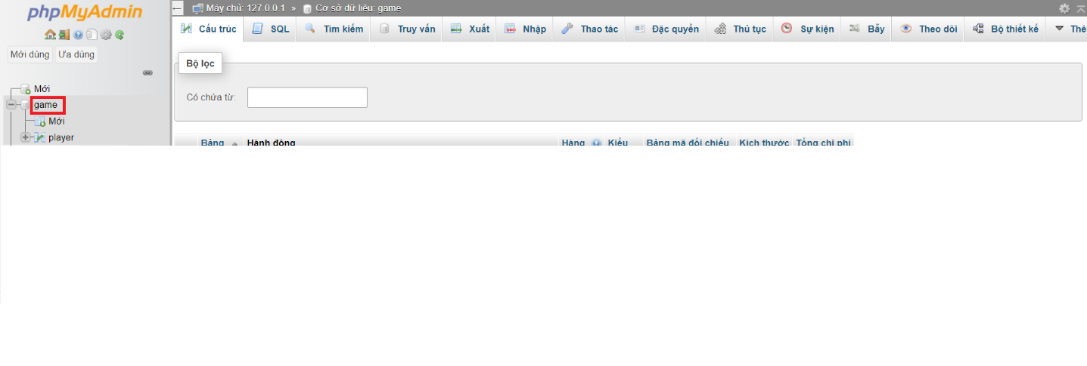

Hình 33

dbPort: Tên cổng, điền tên cổng

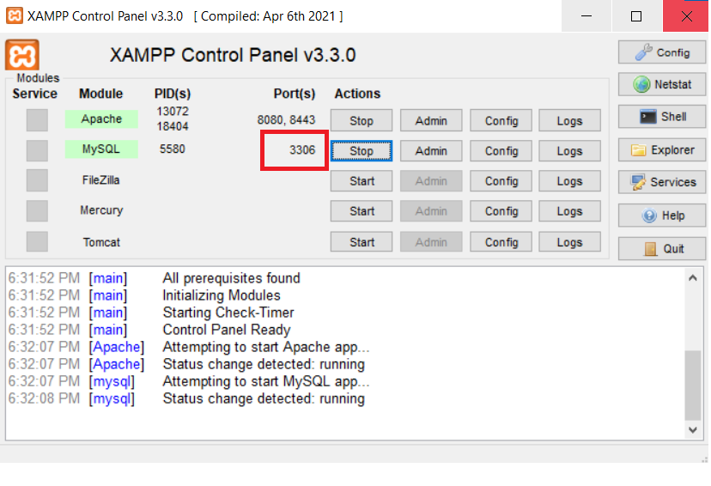

Hình 34

save: Đường dẫn để lưu file save game

timeupdate: Thời gian cập nhật và vẽ lại game (Millisecond)

user: nhập tên user của MySQL

pass: nhập password (nếu có)

1. Tài Liệu tham khảo

* Lịch sử hình thành:
  + <https://www.heroconcept.com/a-brief-history-of-brick-breaker-video-games/#:~:text=The%20game%20is%20the%20brainchild,Jobs%20for%20an%20arcade%20machine>.
* Atomic Access: https://docs.oracle.com/javase/tutorial/essential/concurrency/atomic.html